- Чи можна використати в новині цю інформацію для дотримання балансу думок щодо повномасштабного вторгнення росії на українські землі? Обґрунтуйте свою думку.
Міністр закордонних справ РФ Сергій Лавров заявив, що Росія не вторгалася в Україну. Про це російський дипломат сказав у інтерв'ю ВВС, опублікованому в п'ятницю, 17 червня 2022 р.
"Вы знаете, мы не вторгались в Украину. Мы объявили специальную военную операцию, когда у нас уже не осталось никакого способа объяснить Западу, что он занимается преступной деятельностью, втягивая Украину в НАТО, лелея и опекая, всячески пестуя откровенно неонацистский режим… Мы не нападали ни на кого, нападали на русских в Украине", — зазначив Лавров. Відео на інтерв’ю додається: https://www.youtube.com/watch?v=KIw5gnabMTM (04:53)

- Чи можна вважати матеріал Шестеро вінницьких білченят думають, що вони коти новиною? Якщо так, то за якими критеріями відносите цей матеріал до новини?

Чи довіряєте таким повідомленням? Обґрунтуйте свою позицію

3.1

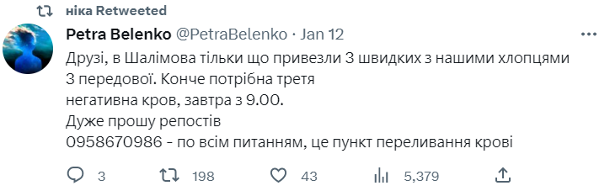

Перелічіть наявні факти в новині та за допомогою яких джерел можна їх перевірити? Вкажіть чи дотримані стандарти? Якщо ні, то які?

Новина «П’яні чоловіки, які на Волині побили ветерана АТО, вибачились на колінах». Відео
https://www.volynnews.com/news/all/piani-choloviky-iaki-na-volyni-pobyly-veterana-ato-vybachalys-na-koli/

